Bonafè Pezzano

Indirizzo informatico e telecomunicazioni - Indirizzo Elettronico ed elettrotecnico - Liceo Scientifico OSA
via Borzoli 21 16153 Genova
Anno scolastico 2016/2017 Classe 3^CII
Laboratorio Telecomunicazioni
Relazione 3
Studio di Circuiti con LED
Gruppo 4
Scheda di Montaggio
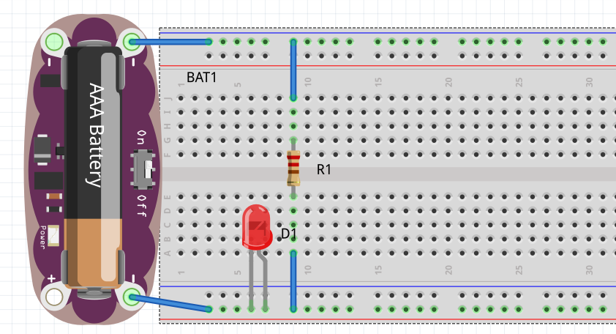

Schema Elettrico
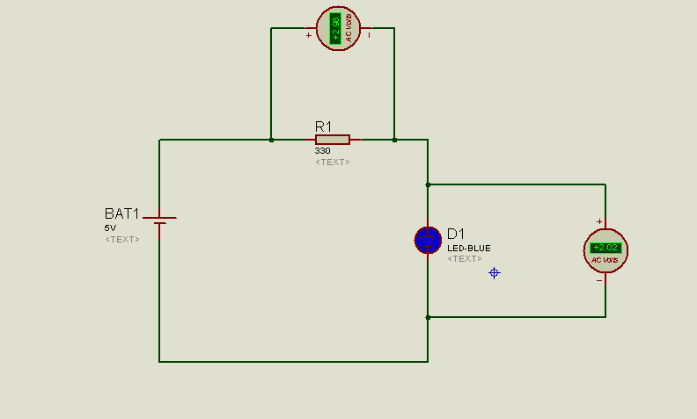

Elenco Componenti e Materiali Utilizzati
Componenti | Materiali
Batteria (0,5 → 5V) | Voltmetro
Resistenza (330 Ω) | Amperometro
Led L1(blu/rosso) | ///

Risultati in Tabella
Alimentazione VG (V) | R (Ω) | VR (V) | VD (V) | Comportamento LED | I (mA)
0,5 | 330 | 0,00 | 0,50 | Spento | 0,005
1,0 | 330 | 0,00 | 1,00 | Spento | 0,010
1,5 | 330 | 0,01 | 1,49 | Spento | 0,030
2,0 | 330 | 0,08 | 1,92 | Spento | 0,240
0,5 | 330 | 0,51 | 1,99 | Leggermente Soffusa | 1,540
3,0 | 330 | 1,00 | 2,00 | Soffusa | 3,020
3,5 | 330 | 1,49 | 2,01 | Leggermente Acceso | 4,520
4,0 | 330 | 1,99 | 2,01 | Accesa | 6,020
4,5 | 330 | 2,48 | 2,02 | Accesa al massimo | 7,520
5,0 | 330 | 2,98 | 2,02 | Luminosa | 9,020

Relazione
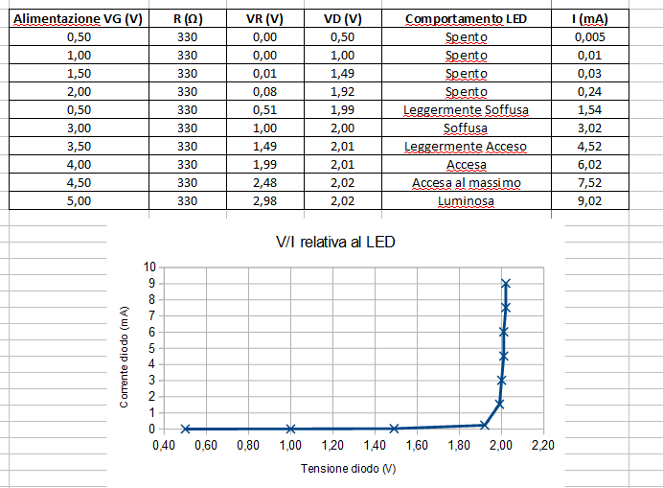
Attraverso questa esperienza in laboratorio abbiamo riscontrato il diverso comportamento di un LED (di colore vario) sottoposto a varie tensioni di corrente; abbiamo iniziato disegnando sul quaderno una bozza del circuito successivamente riprodotta su breadboard a mano. Il passo successivo fu di passare ai computer, abbiamo iniziato usando Proteus copiando e ridisegnando lo schema elettrico al meglio (con relativa cattura della schermata da inserire nella presente relazione). La lezione successiva abbiamo utilizzato Fritzing (appena è stato possibile accedervi, a causa della sua mancanza sulla maggior parte delle macchine), per disegnare ancor meglio lo schema di montaggio, con relative scritte delle nominature dei componenti su breadboard. Infine, abbiamo compilato la relazione con tabelle e descrizioni dell'esperienza svolta.

